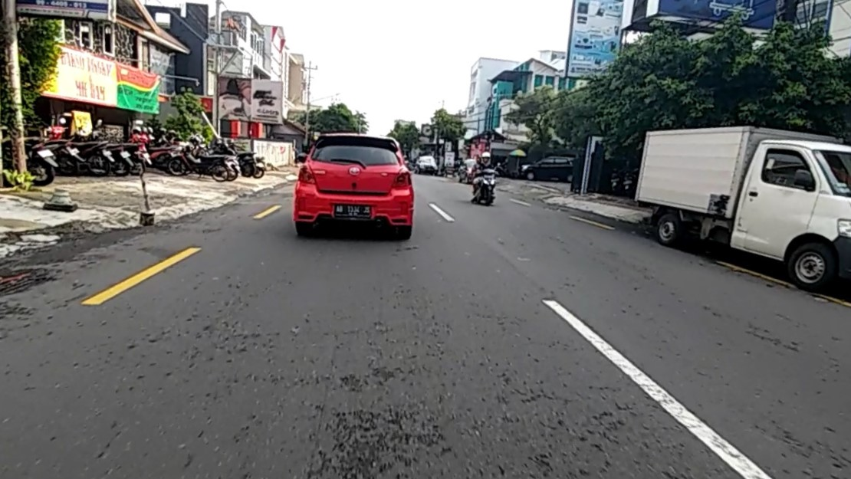
Gambar kondisi jalan AM Sangaji Utara
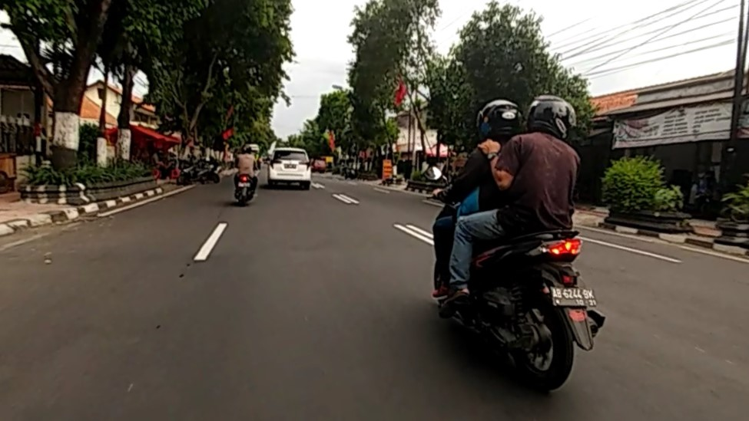
Gambar kondisi jalan kusumanegara

